**Дударёнок Евдокия (Dudaronkowa Ewdokia)**

6 января 1798 г – отпевание, умерла в возрасте 60 лет (родилась около 1738 г) (НИАБ 136-13-919, лист 7об, №1/1798-у (ориг)).

**НИАБ 136-13-919:** Лист 7об. **Метрическая запись №1/1798-у (ориг).**

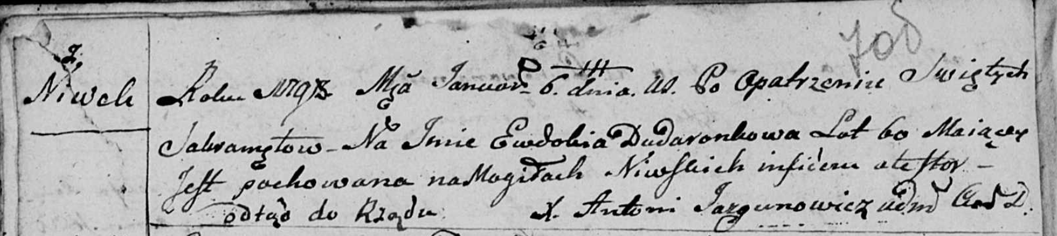

Дедиловичская Покровская церковь. 6 января 1798 года. Метрическая запись об отпевании.

Dudaronkowa Ewdokia – умершая, 60 лет, с деревни Нивки, похоронена на кладбище деревни Нивки.

Jazgunowicz Antoni – ксёндз.